Sveriges största gravhögar under yngre järnålder
Namn | Diameter | Höjd | Kubikmeter | Landskap | Datering | Övrigt
Anundshög | 64x68 (medel 66 m) | 9 m |  | Västmanland | Yngre järnålder
Skalunda hög | 65 m | 7 m |  | Västergötland | Ca 600 eKr
Ströbohög | 60 m | 10,5 m |  | Västmanland | Yngre järnålder
Kung Östens hög | 60 m | 5 m |  | Västmanland | Yngre järnålder
Västhögen  (Gamla Uppsala) | 51x67 m (medel 59 m) | 10,5 m |  | Uppland | 580-600 eKr
Uppsa kulle | 55 m | 9,5 m |  | Södermanland | Yngre järnålder
Östhögen (Gamla Uppsala) | 49,5x60 m (medel 54,75 m) | 6 m |  | Uppland | 550-600 eKr
Mellanhögen (Gamla Uppsala) | 48x58 m (medel 53 m) | 7 m |  | Uppland | 400-600 eKr
Nordians hög | 50x54 (medel 52 m) | 9 m |  | Uppland | Yngre järnålder
Överby hög | 50 m |  |  | Västergötland | Yngre järnålder | Idag bortodlad
Holöja | ca 50 m |  |  | Västergötland | Yngre järnålder
Grönehög | 45-50 m (medel 47,5 m) | 6 m |  | Bohuslän | 400-600 eKr
Tingshögen (Gamla Uppsala) | 45x50 m (medel 47,5 m) | 5 m |  | Uppland | 400-600 eKr
Ledbergs kulle | 40-50 m (medel 45 m) | 6 m |  | Östergötland | Yngre järnålder
Ås hög | 40-50 m (medel 45 m) |  |  | Västergötland | Yngre järnålder

Askahögen (i Hagebyhöga socken vid Vadstena i Östergötland): Omdiskuterad hög som har en diameter på 55x80 m (medel 67,5 m) och en höjd på 3 m. En del vill ha det till en gravhög, medan andra vill ha det en platå och andra till en s.k. drumlin.

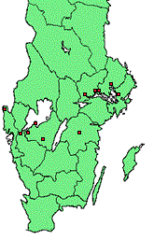
Karta med gravhögarna i tabellen.
Anundshög
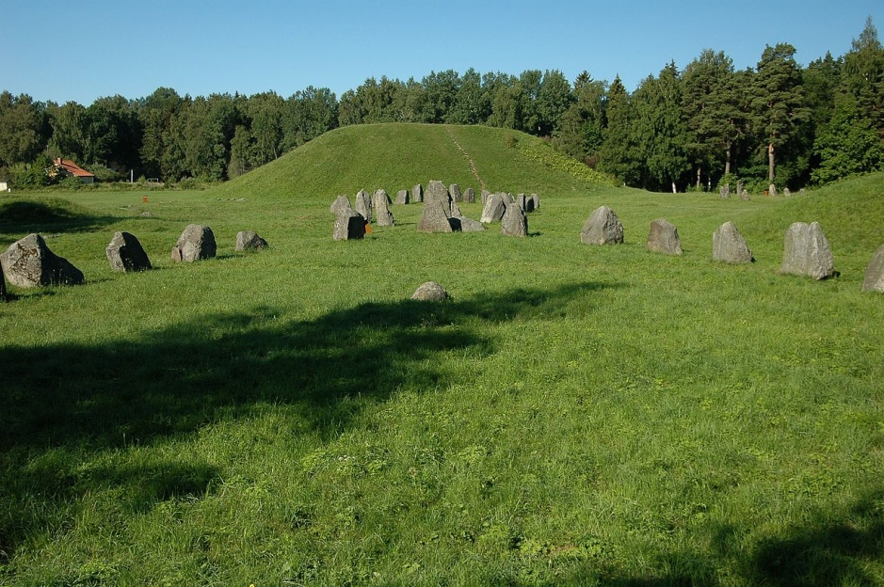
Anundshög (eller Anunds hög) ligger i utkanten avVästerås,Badelunda socken, Badelunda socken , Västmanland. Högen är Sveriges största gravhög och den är 9 meter hög och 64-68 meter i diameter (medel 66 m). En härd under högen har med C14-metoden daterats till 210-540 e.Kr vilket enligt Riksantikvarieämbetet innebär att högen troligen kan dateras till folkvandringstid-vikingatid. Högen har ett avplanat krön som skadats av rovgrävning år 1788. En trätrappa leder upp till toppen. Namnet är belagt från medeltiden då högen användes som tingsplats ("Anunda Högh"). Pastor Jonas Holstenius omtalar på 1600-talet att "Wid thenna högh hafwer fordom tidh warit Tingsplats" vilket framgick av sex bevarade brev hos Bengt Person i Tible från åren 1355, 1355, 1358, 1391, 1393 och 1437.

Referenser
Bratt Peter, "Makt uttryckt i jord och sten - Stora högar och maktstrukturer i Mälardalen under järnåldern", (Stockholm Studies in Archaeology 46) 2008.

Skalunda

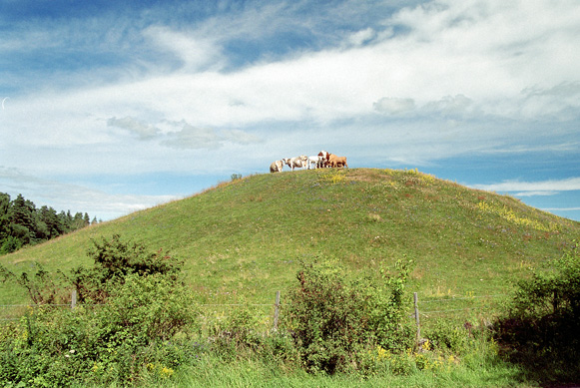
Strax väster om Skavlunda kyrkan ligger Sveriges näst störstagravhög som är omkring 65 meter i diameter och 7 meter hög. Gravhögen är ännu inte utgrävd, men C14-undersökningar från markytan har daterat den till c:a 600-talets början. Intill högen finns också en domarring som består av sju cirkelställda klumpstenar. Dess diameter är tio meter. Omkring 300 meter sydöst om kyrkan finns ännu en gravhög som benämns Kung Sjolms hög. Den är 25 meter i diameter och 2,5 meter hög. På kyrkogården står två runstenar (Vg 44-45).

Referenser
Bratt Peter, "Makt uttryckt i jord och sten - Stora högar och maktstrukturer i Mälardalen under järnåldern", (Stockholm Studies in Archaeology 46) 2008.
Selinge Klas-Göran, "Västergötland. Med arkeologen Sverige runt" , red. Sverker Jansson och Erik B Lundberg, Stockholm 1980.
Flink G, "Landet mellan Larva Bäsing och Skalundahögen", (Arkeologi i Sverige 1982-83) Stockholm 1986.

Ströbohög
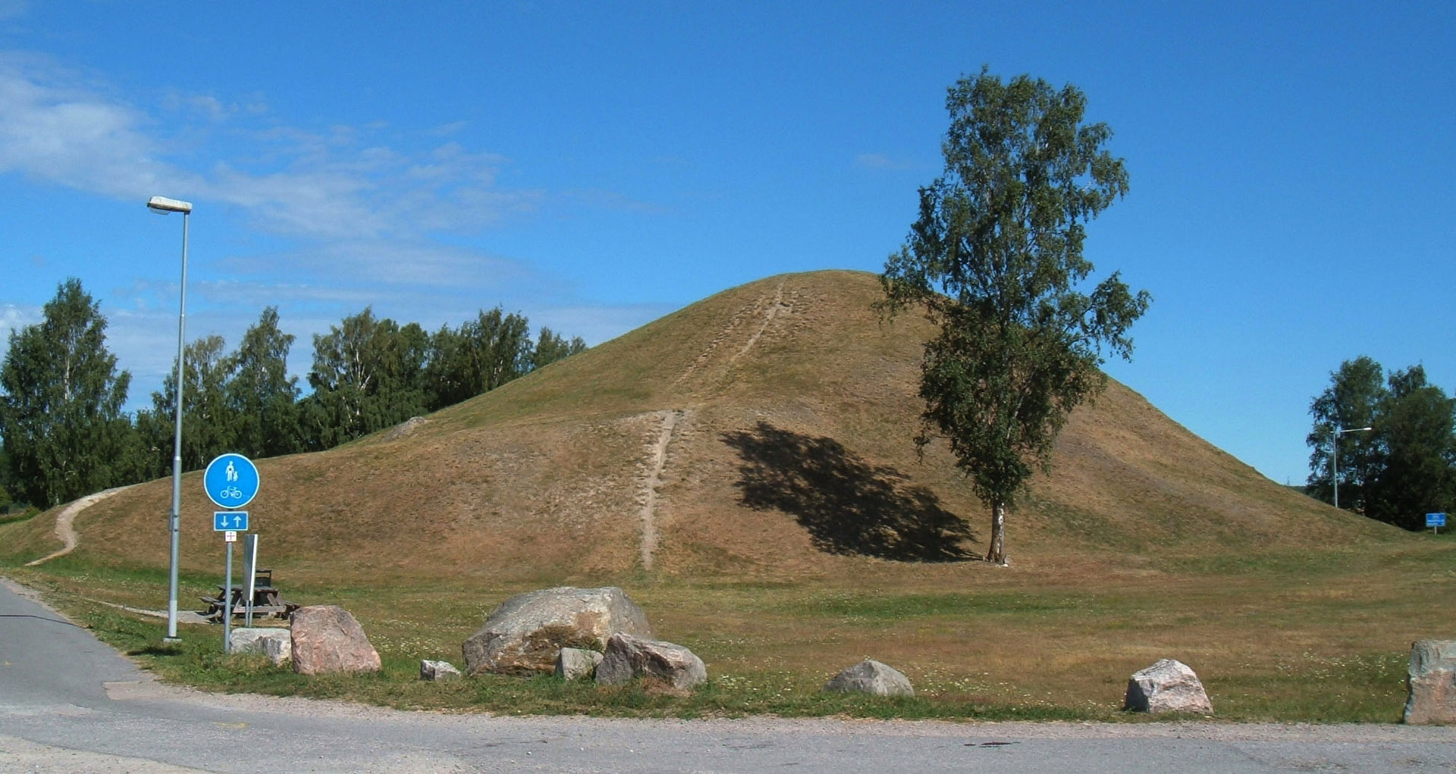
Ströbo hög ligger i Köpings socken, Västmanland. Den är belägen strax nordväst om Köpinginvid länsväg 250 motKolsva. Högen var 60 meter i diameter och cirka 10,5 meter hög när den anlades. Högen låg där den medeltida Eriksgatanoch transportvägen till Bergslagen gick och invid kungsgården i Strö. Den ligger i ett större fornlämningsrikt område längs Köpingsåsen med bland annat flera mindre gravhögar, gravfält och boplatser. I området har man bland annat funnit ett bronsspänne, eldstål, glaspärlor och lerkärlsfragment från yngre järnålder och man tror att högen anlades under denna tid.
Under 1800-talet schaktades stora delar av den omgivande åsen bort men högen räddades tack vare bland annat fornforskaren Richard Dybeck. Tidigare anlades under en period av 150 år Valborgsmässoeldar på högens krön.
Enligt tradition (tidigast nedtecknad 1667) finns i högen en stuga av ekvirke som vaktas av en drake och där det ibland brinner ljus.

Referenser
Bratt Peter, "Makt uttryckt i jord och sten - Stora högar och maktstrukturer i Mälardalen under järnåldern", (Stockholm Studies in Archaeology 46) 2008.

Kung Östens hög
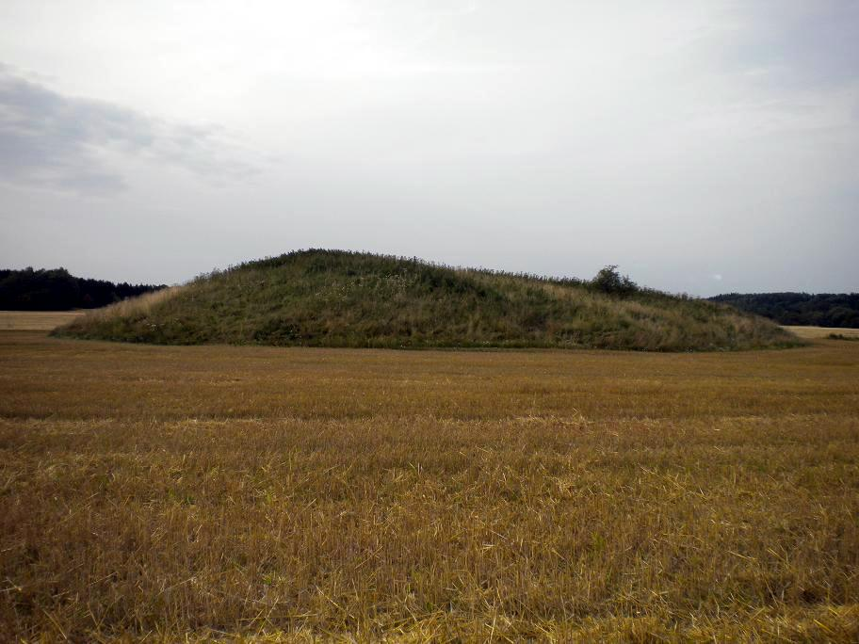
Östens hög ligger i Östanbro, Björksta socken, i den östra delen av Västerås kommun. Högen ligger strax söder om E18 vid Sagån, på gränsen till Enköpings kommun (strax efter avfarten mot Ängsö och Hummelsta) på vänster sida av vägen mot Hummelsta. Den är 5 meter hög och 60 meter i diameter. I mitten finns två gropar, 3–4 meter i diameter och 0,6–0,8 meter djupa, och i den östra delen finns en svacka, sannolikt efterjordtäkt. Högen kan vara anlagd under 500- eller 600-talet och vara jämngammal med närbelägnaAnundshög. I närheten finns flera andra gravhögar samt gravfält, boplatser och fornborgar.

Referenser
Bratt Peter, "Makt uttryckt i jord och sten - Stora högar och maktstrukturer i Mälardalen under järnåldern", (Stockholm Studies in Archaeology 46) 2008.
Runa 1843, IV, sid 3.
Dybeck, R., 1862, ATA, Björksta sn.
Hofberg, H.: VFÅ 1901, sid 16.
Västmanlands Läns Tidning, Mr M,17/5 1939, ATA.
L. Ersson i Klasbo: Fornminnen i Wästmanland.
Skrivelse till RA 10/2 1943, ATA, Björksta, Östanbro.
Västmanlands Folkblad, B. Engström, 15/12 1930.
ATA, Vsm. Allm.F. Vägärenden. SGU 7, kartblad Enköping, 1863.
Einerstam, B. &Löthman, L.: Med arkeologen Sverige runt, 1965 & 1987.

Västhögen (Gamla Uppsala)
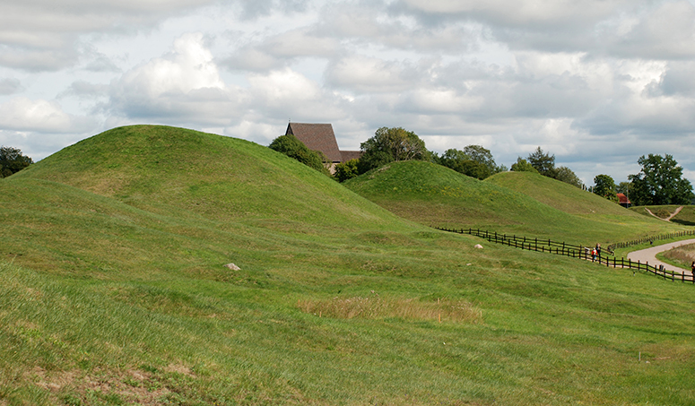

Västhögen som grävdes ut 1874 och är 67 x 51 meter, och 10 meter hög.
Olika tolkningar av högens ålder har gjorts, Sune Lindqvist menade att den var från mitten av 500-talet e. Kr (folkvandringstid). Arkeologen John Ljungkvist däremot hävdar att högen är från 575-625 e. Kr (vendeltid)
Även här återbegravde man merparten av benbitarna efter undersökningen. Enligt dem som gjorde utgrävningen skulle minst en man och kvinna ha gravlagts i högen. Men när osteologer analyserade materialet 1999 kunde bara en vuxen individ identifieras.
Utifrån gravgåvorna tror man att denne var en man.
I högen hittades rester av:
- Två hundar och en duvhök
- Klofalang från björn visar att den döde lagts på björnfäll
- Häst, svin, tamhöns – att äta?
- Två kammar av ben
- Sex brynen
- En remlöpare av järn, med dekoration av silver
- Spelpjäser av elfenben – av senromerskt ursprung
- Rester efter troligen två glasbägare
- Strimlor av guldfolie, som kan varit invävda i textil
- Fragment av cloissoné, det vill säga guldinfattade granater
- Del av bygel till skärpspänne? Eller till ett svärdsgehäng
- Ett guldfragment med ett litet djurhuvud – exakt likadana sitter på guldhalskragen från Möne i Västergötland. Kan det ha legat en guldhalskrage här?
- Tre mindre kaméer med olika motiv. Kommer kanske från Främre Orienten, och är från slutet av 300-talet. Kan de ha prytt en bok? Eller satt de på en hjälm – eller skrin?
- Sex järnnitar som kan ha hört till kista eller skrin
- En liten ornerad bencylinder, troligen uppländskt arbete som kan ha prytt en stav.

Referenser
Bratt Peter, "Makt uttryckt i jord och sten - Stora högar och maktstrukturer i Mälardalen under järnåldern", (Stockholm Studies in Archaeology 46) 2008.

Uppsa kulle
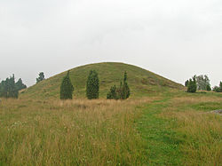
Uppsa kulle ligger i Runtuna socken i Nyköpings kommun och är Södermanlands största gravhög med en diameter på 55 meter och en höjd på 9,5 meter.Högen antas vara från yngre järnåldern och har aldrig undersökts närmare arkeologiskt vilket gör dateringen osäker och alla icke säkert daterade högar kan egentligen enbart anses vara förkristna.

Referenser
Bratt Peter, "Makt uttryckt i jord och sten - Stora högar och maktstrukturer i Mälardalen under järnåldern", (Stockholm Studies in Archaeology 46) 2008.
Mattsson Dan & Groth Arne, "Uppsa kulle - mer än en kungshög", Nyköping, 1986.

Östhögen (Gamla Uppsala)

Östhögen undersöktes 1847. I botten av högen fanns ett stenröse som täckte en gravurna med brända ben.
Olika tolkningar finns beträffande datering. Arkeologen och professorn Sune Lindqvist (1887-1976) hävdade att den är från runt år 500 e. Kr, eller tidigt 500 tal (folkvandringstid), medan arkeologen John Ljungkvist menare att högen anlades 550 – 600 e. Kr (vendeltid).
Vem är det då som begravts här?
Så här skriver Maja Hagerman i "Försvunnen värld - om den största arkeologiska utgrävningen någonsin i Sverige" från 2011 på sidorna 392-393:
Vem ligger i Uppsala högar? Mängder av forskning har redan gåtts igenom. Framför mig ligger det till sist kvar en knastertorr liten skrivelse på tio sidor: "Osteologisk analys av Kungshögarna i Gamla Uppsala socken", författad 1999. Den handlar om några små påsar med brända ben i och underliga påskrifter som förvaras i källaren på Historiska museet i Stockholm. Detta är de drygt 700 gram brända ben som togs tillvara när man grävde ut Östhögen år 1846-1847 (rätt mycket stoppades också tillbaka). Hundra gram ben härrör från människa: några halskotor med förslitningsskador, en del mellanhands- eller mellanfotsben, fingerben och tåben. Men framför allt finns där ett skalltak som fallit sönder i ett 50-tal bitar, och där ingår två fragment av ögonbrynsbågar. De visar att skelettet i Östhögen troligen tillhört en kvinna.
Så mycket för Ynglingatal alltså och uppräkningen av alla dessa kungar! Människobenen i Östhögen, den hög som är störst, ytterst och möjligen också äldst av kungshögarna i Gamla Uppsala, tycks komma från en kvinna i 20-30-årsåldern.
Att analysera ben som blivit hårt brända är naturligtvis en osäker hantering. Kvarlevorna i Östhögen har undersökts av osteologer vid flera tillfällen och de har alla, på lite olika vägar, kommit till liknande slutsatser, såväl C.M Fürst 1934, som Torsten Sjøvold 1995 samt Sabine Sten och Maria Vretemark år 1999: en kvinna har begravts i Östhögen. Ändå blir jag avrådd från att återge innehållet i den senaste rapporten: "Ta inte upp det där, det är så omdebatterat", säger flera personer. Vari ligger det kontroversiella, det blir jag genast väldigt nyfiken på.
Men svaret jag närmar mig är så komplicerat att jag nog inte riktigt lyckas förstå det själv. Fast det ger onekligen en intressant inblick i vetenskapens stora och fascinerande labyrint. I rapporten från 1999 dras nämligen slutsatsen att det bara är en kvinna som begravts i Östhögen, en enda individ. År 1934 hade C.M. Fürst också, utifrån ett bevarat käkben, kommit fram till att den döda i gravgömman troligen var en kvinna, vilket hade publicerats i Sune Lindqvists stora standardverk "Uppsala högar och Ottarshögen" år 1936. Det är alltså kring detta käkben det hela kretsar. Sten och Vretemark gör bedömningen att käken hört ihop med resten av benen och med kraniet som enligt deras bedömning även bär kvinnliga drag kring ögonen. Alla tänder i käken har fallit bort utom en. Det är en molar, en tolvårstand, vilket tyder på att käken inte har hört till något barn.
Men käken har också tolkats på ett annat sätt. År 1995 kom Torsten Sjøvold fram till att käken hört till en annan person än kraniet. Skälet för det är att tolvårstanden, en av de bakre stora kindtänderna, inte är sliten utan saknar tandemalj. Även rotsystemets utveckling tyder på att käken tillhörde en ung individ, mellan 10 och 14 år gammal, menar han. Och det är i dessa intrikata vindlingar av iakttagelser nere i den enstaka tolvårstandens innandömen som osteologerna inte riktigt är överens om hur mycket som går att uttyda ur brända ben. Om det Sjøvold sett stämmer så har käken tillhört någon annan. Och denna andra person anser han kan tolkas som en liten prins, och då förvandlas kvinnan i Östhögen enligt denna tolkning till hans amma eller en offrad trälinna.
En kvinna har troligen begravts i Östhögen, det är osteologerna överens om. Så vad frågan egentligen handlar om är varför Östhögen ändå tolkas som en grav över en man, en prins med sin tjänarinna? Vad som talar emot att kvinnan skulle vara huvudpersonen, den drottning eller höga prästinna som förärats högen, är föremålen. En kvinna i en monumental grav ska inte sakna smycken. varför de inte finns där är naturligtvis ett mysterium. Aristokratiska fruar längre söderut begravdes med stora bröstutsmyckningar med guld och pärlor i. Smyckena fattas i Uppsala (så när som på en ring som kan ha hört till ett guldspänne). Men frånvaron av smycken kan också ses i ljuset av den egendomliga fyndtomma hallen som grävdes ut i Uppsala. Det tog tid innan den här dalgången sällade sig till den glittrande hövdingakultur som rådde på andra håll i Skandinavien. Det finns dock andra prestigeföremål i Östhögen; en sminkpalett, alltså en millimetertunn ornerad stenskiva som varit täckt med någon "trög" massa, flera glasbägare, dryckeshorn och femton brända bitar av bleck som kan ha tillhört en hjälm, och så något som gissningsvis varit en del av en guldskida till en liten dolk. Är det dessa som avgör saken?
Inga säkra svar finns, kanske kommer de inte förrän den dag man öppnar Östhögen på nytt för att se om där ligger något kvar i gravgömman som kan förklara saken?
Inga säkra svar finns, kanske kommer de inte förrän den dag man öppnar Östhögen på nytt för att se om där ligger något kvar i gravgömman som kan förklara saken. Tills vidare får man bara påminna sig att kvinnan i Östhögen - även om hon inte var en självklar bärare av en hjälm och en dolk och även om hon saknade smycken - ändå inte har saknat sammanhang: distinget, disasalen och dödsgudinnorna i Ynglingatal. Så min fråga är: kan man verkligen helt säkert utesluta att kvinnan som begravdes i Östhögen var den person för vilken graven var ämnad? Skulle hon inte kunna vara en representant för den dödsgudinna som tog emot Uppsalakungarna på den andra sidan? En palett med smink för förvandlingen, en bägare att utbringa välkomstskål i och en liten dolk i guldbeklädd skida kunde kanske passa i en sådan tolkning.
Att det inte går att utläsa så mycket av det osteologiska materialet, beror dels på att kropparna blivit kremerade – dels att större delen av benresterna återbegravdes i högen efter utgrävningen.
Eftersom man bränt de döda på bål tillsammans med gravgåvorna, har fynden till stor del förstörts i den starka hettan. Det som ändå gått att urskilja är bland annat: ·
- Pressbleck av brons, som kan ha suttit på en hjälm av den typ som är känd från båtbegravningarna i Vendel och Valsgärde
- Spelpjäser av ben
- Rester efter glasbägare
- En kam av ben
- En liten anka gjord av ben, kanske har den en gång prytt toppen av en bennål
- Järnnitar som kanske suttit i ett skrin eller i en kista
- Bryne att slipa kniven på
- Möjlig sminkpalett av sten
- Beslag som kan ha suttit på dryckeshorn
- Tre guldföremål: ett guldbleck prytt med filigran (det vill säga tunna trådar och korn av guld), ett guldbleck med djurornamentik samt en del till infattning av granater. Kanske har alla tre fragmenten prytt en så kallad scramasax som är benämning på en eneggad vapenkniv
- Brända och obrända ben från minst tre hundar, en jaktfalk, häst, nöt och får
- Ben från klofalanger från björnklor visar att den döde kan ha sannolikt lagts på en björnfäll

Referenser
Bratt Peter, "Makt uttryckt i jord och sten - Stora högar och maktstrukturer i Mälardalen under järnåldern", (Stockholm Studies in Archaeology 46) 2008.
Hagerman Maja, "Försvunnen värld - om den största arkeologiska utgrävningen någonsin i Sverige" , 2011.

Mellanhögen (Gamla Uppsala)
Mellanhögen har bara undersökts delvis, gravgömman är inte utgrävd.
Referenser
Bratt Peter, "Makt uttryckt i jord och sten - Stora högar och maktstrukturer i Mälardalen under järnåldern", (Stockholm Studies in Archaeology 46) 2008.

Nordians hög
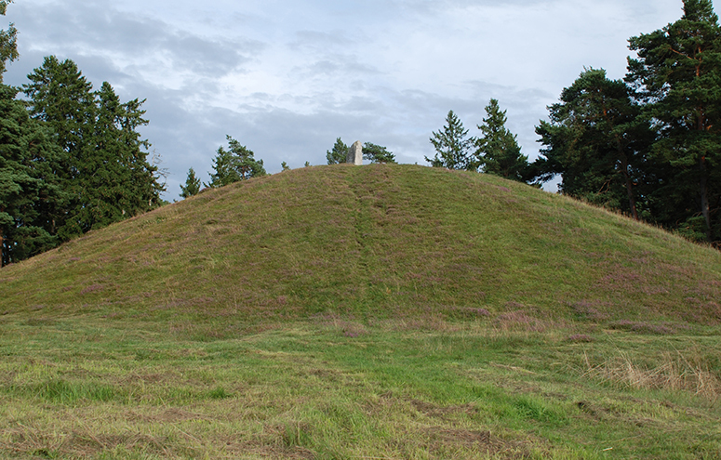
Nordians hög ligger i Åshusby, Norrsunda, och byggdes troligen under 500- eller 600-talet. Högen ligger på ett gravfält tillsammans med cirka 180 andra gravar av olika slag från äldre och yngre järnåldern. Några gravar togs bort under 1800-talet. Gravarna var både brandgravar och skelettgravar. Fynden var bland annat spännbucklor, spjutspetsar, en glasbägare, pärlor och ett spänne med emaljinläggningar. Det finns även en grop i Nordians hög efter en utgrävning som aldrig avslutades. Nordians hög är alltså inte undersökt vilket gör dateringen osäker och alla icke säkert daterade högar kan egentligen enbart anses vara förkristna.

Referenser
Bratt Peter, "Makt uttryckt i jord och sten - Stora högar och maktstrukturer i Mälardalen under järnåldern", (Stockholm Studies in Archaeology 46) 2008.

Överby hög
Gravhögen är idag bortodlad och låg i Överby utanför Trollhättan.

Referenser
Bratt Peter, "Makt uttryckt i jord och sten - Stora högar och maktstrukturer i Mälardalen under järnåldern", (Stockholm Studies in Archaeology 46) 2008.

Holöja
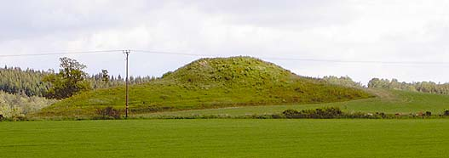
Högen ligger i Gökhem socken i Västergötland. På en markerad rygg på den högt belägna, första odlade avsatsen nedanför Mösseberg ligger Holöja. En markant grop i toppen har gett anledning till att den tidigare missuppfattats som skans. Gropen är dock mycket gammal, eftersom bynamnet äldst skrevs "Hulhögha", och högen har således gett namn åt byn. Inom det vida synfält åt väster ligger på de närmaste avsatserna rikligt med fornlämningar i åkermarken, bland annat flera gånggriften.

Referenser
Bratt Peter, "Makt uttryckt i jord och sten - Stora högar och maktstrukturer i Mälardalen under järnåldern", (Stockholm Studies in Archaeology 46) 2008.

Grönehög
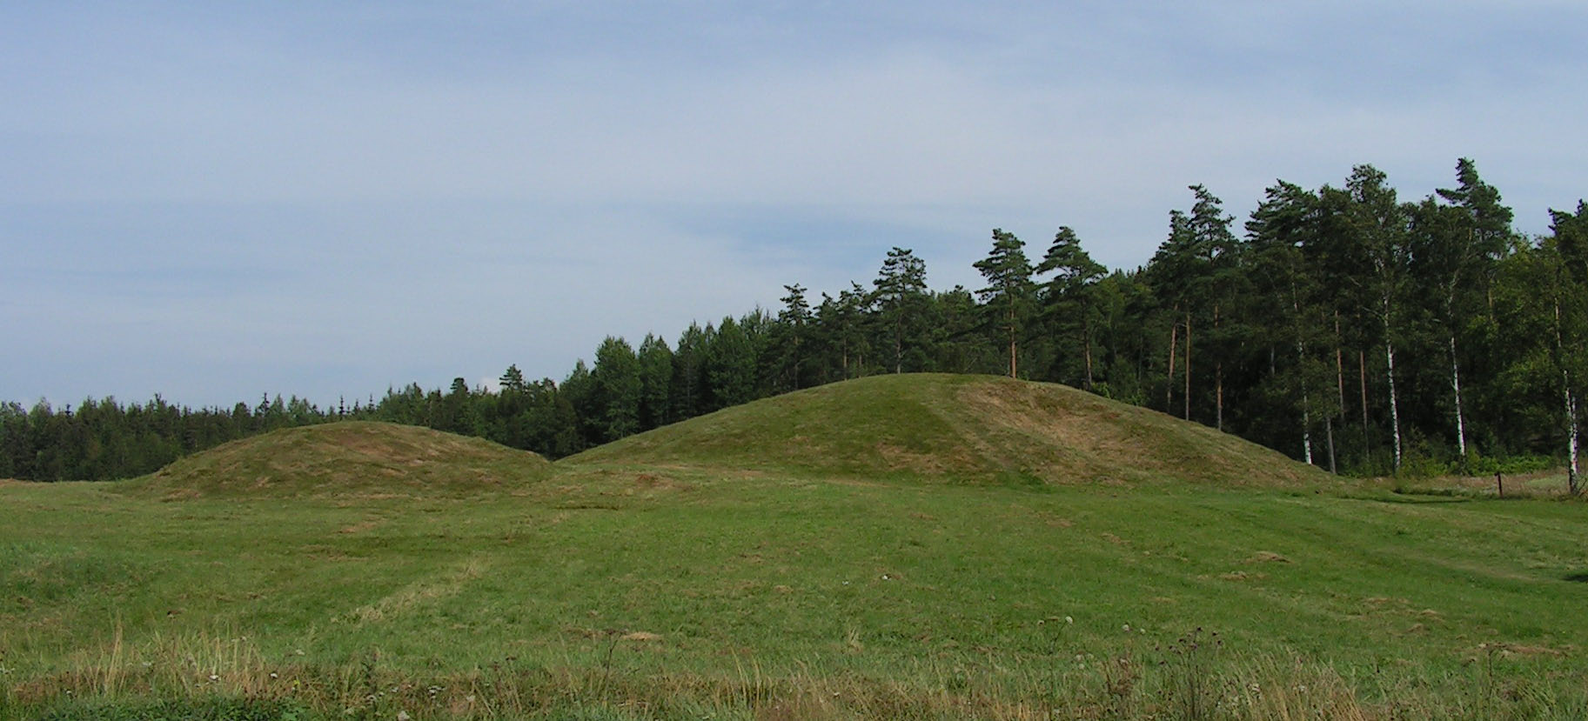Gravhögen ligger i Högås socken och är uppkastad i ett monumentalt läge på en grustäckt vilket gör att högens exakta storlek endast kan vagöras efter en utgrävning. Svälte Kile (en del av det inre fjordsystemet in mot Uddevalla) övergår i sin inre västra del i en öst-västlig dalgång vid Rotviksbro. I dalgångens västra och högsta del ligger Grönehög. Svälte Kile överblickas av en fornborg. Ett par km väster om högen ligger också en stor fornborg (Börsås Kulle) med gravfält. Utgrävningen har daterat Börsås till folkvandringstid. I denna bygd, rik på järnålder, framträder följdriktigt under medeltid en av Bohusläns få medeltida borgar, Dynge hus i Skredsvik.

Referenser
Bratt Peter, "Makt uttryckt i jord och sten - Stora högar och maktstrukturer i Mälardalen under järnåldern", (Stockholm Studies in Archaeology 46) 2008.

Tingshögen (Gamla Uppsala)
Den stora högen nordost om Kungshögarna kan vara en grav, men man vet inget om dess ålder eller innehåll. Den plana ovansidan tyder på en annan funktion än enbart gravhög.

Referenser
Bratt Peter, "Makt uttryckt i jord och sten - Stora högar och maktstrukturer i Mälardalen under järnåldern", (Stockholm Studies in Archaeology 46) 2008.

Ledbergs kulle
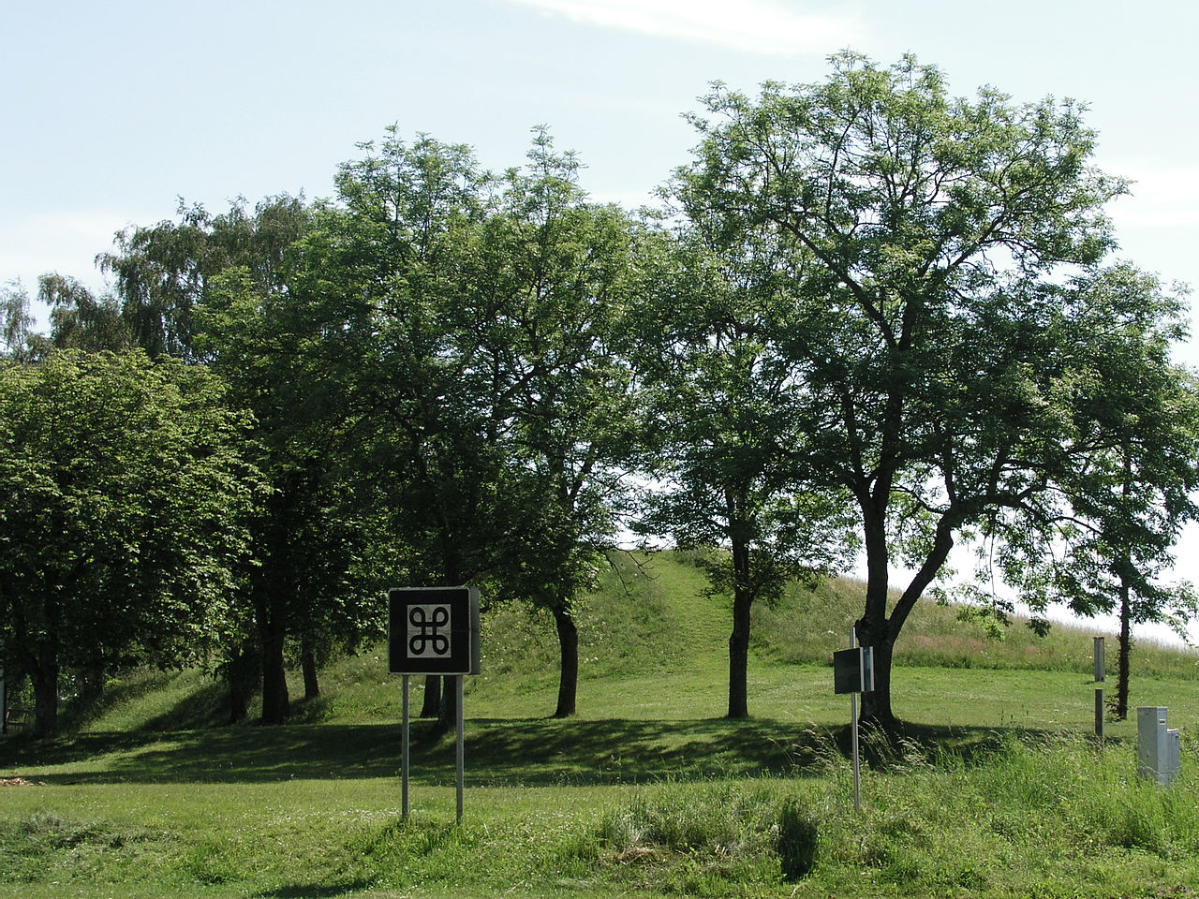
På en markant moränrygg väster om Svartån och 175 m sydöst om Ledbergs kyrka i Östergötland ligger Ledbergs kulle som är landskapets största forntida gravanläggning. Den kan troligen vara anlagd under folkvandringstid, men en datering till bronsåldern är inte utesluten. Ett kolprov från högens kant är dock vikingatida. På kyrkogården finns norr om kyrkan en ståtlig runsten ristad på tre sidor med texten: "Bise satte denna sten efter Torgöt . . . sin fader; de båda, Bise och Gunna" (underförstått: reste stenen). Därefter följer trollformel för stenens skydd. Stenen har rika bildristningar, som kan avse att framställa scener ur Ragnaröksdramat och således ge en litterär anspelning i bild.

Referenser
Bratt Peter, "Makt uttryckt i jord och sten - Stora högar och maktstrukturer i Mälardalen under järnåldern", (Stockholm Studies in Archaeology 46) 2008.
Jansson B.F, "Linköpingsbygdens runstenar. Linköpings historia I, från äldsta tid till 1567", Linköping 1976.
Nerman Birger, "En bronsåldersbygd med storhögar i Östergötland". i "Fornvännen" 1936.
Selinge Klas-Göran, "Att finna sin forntid", Svenska turistföreningens årsskrift Östergötland 1983.

Ås hög
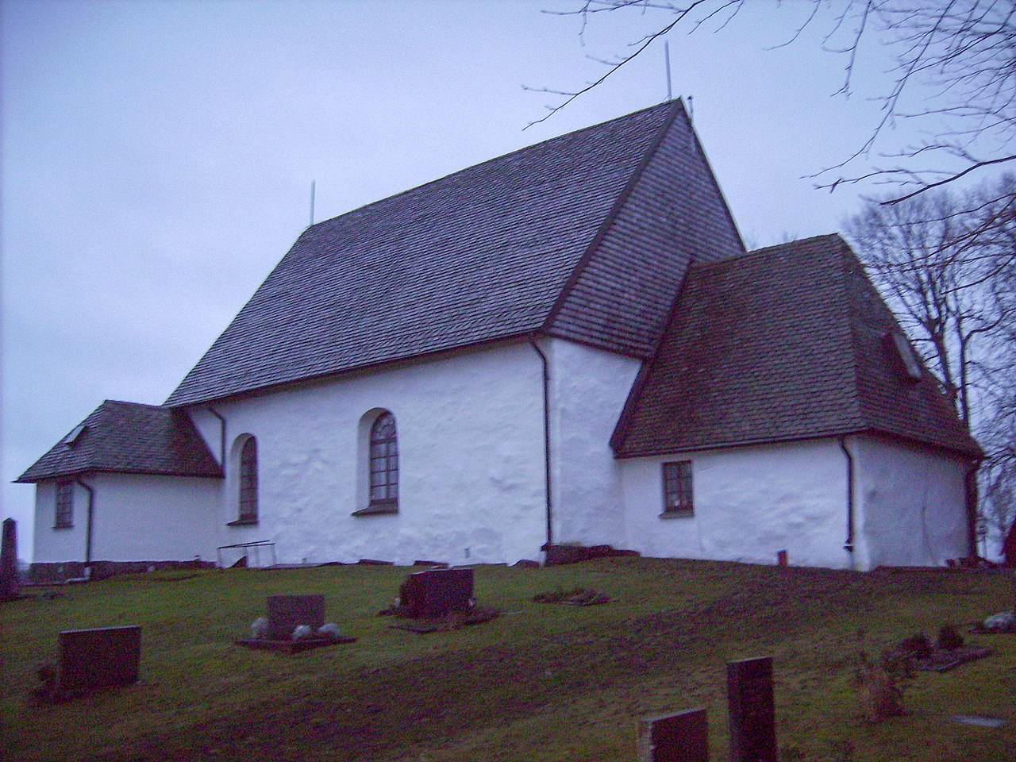
Gravhögen ligger öster om Vänersborg i Västergötland och på högen ligger idag Ås kyrka. En mindre provundersökning gjordes 1983. Utöver människoben framkom brända ben efter flera djurarter (häst, hund samt en bäverklo mm) samt tre järnnitar vilket tyder på en datering till yngre järnålder.
I kyrkans vägg finns en runsten (Vg 112) som inmurades i nordöstra korväggen vid ombyggnaden på 1740-talet. Det är okänt var stenen ursprungligen har stått. Ristningen har utförts under förra hälften av 1000-talet. Dess inskrift lyder (förenklad): Tore (Thurir)reste denna sten efter Karl sin kamrat, en mycket god kämpe. I Hobro på Jylland finns en likalydande runsten. Detta har tolkats så att Karl omkom i Danmark, varvid en sten restes där. När Tore Kom till Ås högg han en likadan sten över sin kamrat hemma. Omkring Ås finns totalt 12 runstenar.

Referenser
Bratt Peter, "Makt uttryckt i jord och sten - Stora högar och maktstrukturer i Mälardalen under järnåldern", (Stockholm Studies in Archaeology 46) 2008.
Den märkliga kyrkbacken i Ås, artikel i Västgöta jul 2004.
Johansson Erik L, "Ås kyrka", 1974.
Ohlsson Tom & Vretemark Maria, "Ås kyrka byggd på storhög", "Historiska Nyheter nr 26", Statens Historiska Museum 1984.

